Fiberup OÜ
Registrikood: 14296004
Kubjaringi tn 51, 60512,
Kõrveküla alevik, Tartu vald,
Tartu maakond
Telefon: (+372)5177752
info@fibrtup.ee

Tellija: Telia Eesti AS

Proj. nr. PF14500
Tellimuse kood: PF14500

Mustla: Posti PON
TÖÖPROJEKT

Viljandimaa, Mustla alevik, Posti tänav

Projekti koostas: Lea Toomet

TALLINN 2025

SISUKORD
TEKSTILINE OSA

- Sisukord Leht 2
- Seletuskiri Leht 3

GRAAFILINE OSA
Joonised
Nimetus | Joonis
- Sidetrassi asendiplaan M1:500 | 1-1

Seletuskiri

Üldosa

Antud projekt on koostatud vastavalt Telia Eesti AS tellimusele ja käsitleb Viljandi maakonnas, Mustla alevikus, Posti tänava piirkonna valguskaablivõrgu ehitamist kõikidesse elu-/äriruumidega hoonetesse, vastavalt aadresside nimekirjale.

Kõik tööd tuleb teostada vastavuses Eesti Vabariigis kehtivate seaduste ja õigusaktidega, vastavalt käesolevale projektile ja heale ehitustavale. Tööde tegemisel tuleb järgida töötervishoiu ja ohutusnõudeid. Ehitaja peab olema pädev ja tundma käesoleva projekti elluviimisega seonduvaid Eesti Vabariigi seadusi ja õigusakte.

Projekteerimise lähteandmed

Projekt tugineb järgmistele alusmaterjalidele:
- Telia Eesti AS lähteülesanne
- MTR Halduse OÜ koostatud geodeetiline asendiplaan Nr. G-050-25. Mõõtkavas 1:500.Koordinaadid: L-EST 97 süsteemis. Kõrgused: EH2000 süsteemis

Projektlahendus

Käesoleva projekti raames on ettenähtud Viljandi maakonnas, Mustla alevikus, Posti tänava piirkonna valguskaablivõrgu ehitamine kõikidesse elu-/äriruumidega hoonetesse, vastavalt aadresside nimekirjale.

- Paigaldada sidekanalisatsioon vastavalt projektijoonisele (vt joonis 1) ja skeemile (vt.joonis 2 )
- Viia optilinesidekaabel sidekanalisatsioonis hoonetesse vastavalt skeemile. Arvestusega 1 kiud leibkonna/ruumi kohta hoones.
- Hoones planeerida ja paigaldada kaabel valdajaga kooskõlastatud asukohta arvestades olemasoleva või planeeritava sisevõrgu liitumispunkti või ruuteri paiknemist ruumis. Kaabel otsastada vajalikumahulise otsastuskarbiga (SC/APC). Kahe ja enama eluruumiga eramus/kortermajas luua kõikidele eluruumidele tehniku tarnevalmidus. Arvelduse mõttes jaotuskaabel hooneni + x arv lisanduv ühendus hoones.
- Teostada keevitused ja tööd vastavalt kiuskeemile.

Ehitustööd

Üldjuhul on eeldatud sidetrassi paigaldamine lahtise kaeve meetodil, asfaltkattega teedega ristumisel kinnist paigaldusmeetodit. Kaablite lahtisel kaevamisel tuleb tähistada sidetrass hoiatuslindiga. Hoiatuslindi vertikaalne vahekaugus paigaldatavast kaablist peab olema vahemikus 13.. 30 cm. Kaablite paigaldamisel lahisesse kaevisesse tuleb kaablid paigaldada pehmest kohalikust pinnasest moodustatud padjale ja katta pehme kohaliku pinnasega. Erandjuhtudel tuleb ehitada liivapadi (teravate kivide, ehitusprahi jne. ilmnemisel kaeviku põhjas). Trassi rajamissügavus tee muldkehas ja ristumistel teega üldjuhul 1.0m, muudel juhtudel 0.7m, kui joonisel ei ole märgitud teisiti. Riigitee alusel maal ja Munitsipaalomandis transpordimaal paigaldussügavus minimaalselt 1m, riigiteega ristumisel minimaalselt 1.5m.
Sidetrassi paigaldamisel kaevetöödel varisemisnurk piki teed (mitte järsem) on 1:1/2 (63°) eeldades A-tüüpi pinnast.

Ristumisel riigitee alusel maal (riigimaanteed ning mahasõitud) paigaldada kaabel kaitsetorusse A-tugevusklass (1250N), mujal ristumised sõiduteedega kasutada A-tugevusklass (750N) ning mujal kinnistutele viivatel mahasõitudel kaitsetoru 750N. Riigitee alusel maal ja Munitsipaalomandis transpordimaal kasutada mikrotoru tugevusklassiga vähemalt 750N.

Enne kaevetöid täpsustada olemasolevate maa-aluste kommunikatsioonide asukohad looduses ja tähistada. Vajadusel kutsuda juurde kommunikatsioonide valdajad. Kaevetööde käigus ilmnenud kommunikatsioonide teisiti paiknemisest informeerida valdajat ja lahendada olukord koos viimase esindajaga.
Töövõtja peab arvestama sellest tulenevate lisakulutustega.
Töövõtja kohustub arvestama kõikide trasside omanike kooskõlastuses välja toodud kommentaaridega.

NB!!!

- Tööd kinnistutel tuleb kooskõlastada kinnistute valdajatega;
- Kaevetööde käigus tuleb tagada olemasolevate töötavate tehnovõrkude töövõime säilimine;
- Tööde tegemisel tuleb juhinduda kinnistuomanike ja teiste tehnovõrkude valdajate nõuetest;
- Ehitustöödel teemaal või tee kaitsetsoonis tuleb juhinduda määrusest „Liikluskorralduse nõuded teetöödel“.
- Kaevetöödel ja lahtiste kaevikute kavandamisel tuleb juhinduda Tööinspektsiooni juhendist „Tööohutus ehitusplatsil“, asub: https://www.ti.ee/ennetus-ja-teave/infomaterjalid/trukised

Ehitamine tuleb planeerida nii, et kaeviku lahtioleku aeg oleks võimalikult lühike ja oleks tagatud pidev läbipääs. Ehitustööde ala peab kogu tööperioodi vältel olema tähistatud. Ehitamine ei tohi tekitada ohtu piirkonda läbivate või seal töötavate inimeste ja koduloomade elule ja tervisele ning varale. Ajutiselt mittekasutatavad masinad ja ladustatud materjalid tuleb paigutada töömaal nii, et nad ei segaks liiklust ning ei takistaks ligipääsu hoonetele.

Ehitustööde käigus ilmnevate ettenägematute asjaolude puhul on lubatud projekteeritud trassist kõrvale kalduda piirides ±0.5m, (väljaarvatud kaugused katte servast) tingimusel, et kaugus katastriüksuste piiridest jääb vähemalt 0,5m. Kõrvalekalle ei tohi ulatuda kõrval oleva maaüksuse piiridesse. Teiste maa-aluste ja maapealsete kommunikatsioonide olemasolul kaablitrasside piirkonnas peavad olema tagatud normide kohased kaugused (kujad).

Kaevetööde alustamisel kutsuda kohale ristuvate kommunikatsioonide valdajad ning arvestada nende tingimuste ja nõudmistega. Kui kaevetööde käigus avastati tundmatuid torustikke, kaableid või muid kommunikatsioone, mida skeemil näidatud pole, tuleb töö katkestada, välja selgitada millise kommunikatsiooniga võib tegu olla ja teatada sellest kommunikatsioonide valdajale vastavate juhtnööride saamiseks, edasise tööde käigu kohta. Paikades, kus leidub muid rajatisi, tuleb kraave ja auke kaevata eriti ettevaatlikult ning alates 0,4 meetri sügavusest ainult (labidaga käsitsi).
Näidis kaeve A-tüüpi pinnases.
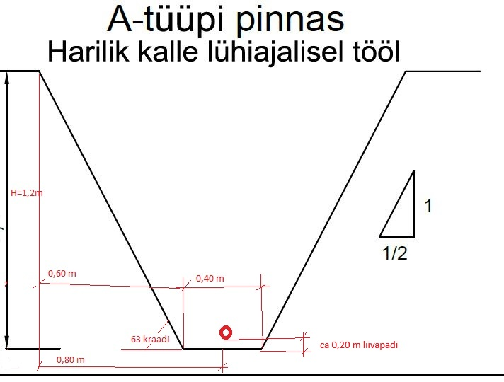

Taastus

Taastamistööd kinnistutel tuleb teha vastavalt valdaja nõuetele;
Tööde käigus teisaldatud liikluskorraldusvahendid tuleb paigaldada nende algsetesse asukohtadesse.
Paigaldustöödega rikutud nõlvade, kindlustuste ja kraavide pikikalded tuleb taastada ja maa-ala korrastada.

Ehitusel tekkivate jäätmete käitlemisel tuleb juhinduda kohaliku omavalitsuse jäätmekäitluse eeskirjast ning ehitusettevõtja jäätmekäitluse kavast.

Kasvumuld ja muru

Kasvualuse rajamiseks on lubatud kasutada välja kaevatud kasvupinnast, kui see vastab kasvualusele esitatud nõuetele.
Kasvualus peab olema taimekasvuks sobiv ega tohi sisaldada ohtlikke aineid üle piirmäära. Kasvumuld ei tohi sisaldada prahti, kive ega mitmeaastasi juur-umbrohte. Kasvumuld ei tohi olla liiga tihke ja kõvastunud: peab surumisel kergesti lagunema.
Muru külviks tuleb kasutada kodumaise või naaberriikide päritoluga seemneid, millel on head idanemis- ja katvusomadused.

Teostusjooniste koostamine
Paigaldatud sidetrassile tuleb koostada digitaalsed teostusjoonised L-EST-97 koordinaatsüsteemis dgn. või dwg. formaadis ja kaetud tööde aktid. Kõrvalekalded projektist tuleb fikseerida vastavates protokollides ja kooskõlastada ehituse omanikujärelevalvet teostava ametiisikuga, projekti juhiga ning maa valdajatega.

Kinnitus digitaal- ja paberkandjal projekti identsuse ning info originaaldokumentide säilitamise kohta
Digitaal- ja paberkandjal projektid on identsed. Originaal kooskõlastusi ja projekti säilitatakse Fiberup OÜ arhiivis.

Kooskõlastamiste koondtabel

